Уровень развития мелкой моторики рук у детей: диагностика.

Три простых теста.

Для этого не потребуется никаких сложных пособий или предметов. И потребуется совсем немного времени. Я хочу рассказать о трех простых тестах для диагностики уровня развития мелкой моторики, которые можно провести с детьми старшего дошкольного возраста и дома, и в детском саду, и в детском центре (авторы тестов – Н.В. Нижегородцева, В.Д. Шадриков. Психолого-педагогическая готовность ребенка к школе – Владос, 2001).

Тест 1.
Ребенок сидит за столом. Возьмите большой лист бумаги и попросите ребенка положить руки так, чтобы на листе бумаги поместились обе ладошки с разведенными пальчиками. Обведите ладошки на бумаге карандашом. Посмотрите вместе, что у Вас получилось. И попросите ребенка снова положить ладошки на бумагу так, чтобы все линии совпали.
Объясните задание. Предложите малышу поиграть с пальчиками. Скажите: «Я буду показывать тебе пальчики на твоей руке, а ты будешь поднимать только тот пальчик, который я покажу. Другие пальчики поднимать не надо». Попробуйте – попросите малыша поднять пальчик: «Вот этот подними». Убедитесь, что он правильно понял задание.
Теперь начинаем тест. Начните с правой руки: «Подними этот пальчик. А теперь вот этот». Последовательность движений: 5-1-2-4-3 (где 1 это большой пальчик, а 5 это мизинчик). Затем в той же последовательности сделайте задание на левой руке. Затем повторите на правой. И снова на левой. Таким образом, каждая рука выполнит задание два раза!
А теперь главное – за чем надо следить при выполнении этого задания. Когда малыш будет стараться поднимать один пальчик, то непроизвольно будут подниматься и другие. Он этого не хочет, но у него так получается! Эти лишние движения называются синкинезиями. Такие лишние движения возникают, когда движения пальчиков недостаточно дифференцированы, и поэтому включаются ненужные для этого движения мышцы.
Когда Вы видите синкинезии, то рисуйте каждую из них стрелочкой на бумаге, проводя линию от нужного пальчика к «ненужному, лишнему» для этого движения.
В результате на бумаге у Вас будут к концу задания контуры ладошек и нарисованные линии лишних движений. Одно лишнее движение – это одна стрелочка.
Как узнать результаты теста:
1) Считаем среднее количество стрелочек для каждой руки, т.е. среднее количество лишних движений. Например, на правой ладошке у нас нарисовано 6 стрелочек, а задание мы проводили два раза. Поэтому 6:2 = 3. Т.е. среднее количество лишних движений пальчиками на правой руке равно 3.
Аналогично подсчитываем лишние движения пальчиками на левой руке – например, у нас нарисовано 8 стрелочек. 8: 2=4. Среднее количество лишних движений – 4.
2) Складываем получившиеся цифры. 3 ( на правой руке) + 4 (на левой руке) = 7.
Что нам скажут эти результаты:
- Какая ведущая рука у ребенка. Ведущая рука – это та рука, где лучше развита дифференциация движений пальчиков, и где меньше лишних движений пальчиками. В нашем примере – это правая рука.
- Каков уровень развития тонких движений и их дифференциации у ребенка. Примерные возрастные нормы (общего среднего количества лишних движений): в 6 лет – 9, в 7 лет — 6, в 8 лет – 5, в 9 лет – 3. Для нашего примера: у нас получилась цифра 7. Для шестилетнего ребенка это хороший результат. А вот если бы ребенку уже было бы 7 лет, то результат слишком низкий, т.е. у данного ребенка движения пальчиков развиты недостаточно.
Теперь, наверное, понятно, почему дети, которые учатся играть на фортепиано и других музыкальных инструментах, часто намного более развиты, чем сверстники? Ведь они упражняются постоянно и фактически постоянно делают пальчиковую гимнастику и развивают этим не только свои музыкальные способности, но и мелкую моторику, и сенсомоторную координацию, и мышление!

Тест 2.
Нарисуйте от руки карандашом на листе бумаги ровный круг диаметром 3-3,5 см. Покажите свой образец ребенку. Попросите ребенка нарисовать такой же круг одним движением руки (т.е. без отрыва).
Если у малыша плохо развита мелкая моторика, то он не может выполнить задание. Типичные ошибки:
- Рисует овал.
- Рисует круг, но намного меньшего размера чем в образце. Это показатель скованности кисти.
- Рисует с отрывом руки, передвигая ее.

Тест 3.
Наблюдение за рисованием и закрашиванием раскрасок. Считается, что раскрашивание картинок является очень хорошим упражнением для пальчиков. Но это не всегда так. Чтобы раскрашивание развивало мелкую моторику, надо чтобы ребенок действовал правильно. Обратите внимание на типичные ошибки, которые свидетельствуют о недостаточном уровне развития мелкой моторики и о том, что малышу нужны специальная пальчиковая гимнастика и упражнения для пальчиков.
Типичные ошибки в раскрашивании:
- Ребенок постоянно поворачивает лист бумаги или книжку при раскрашивании картинки.
- Ребенок не может менять направление линий .
- Движения ребенка скованные, кисть фиксирована и часто зажата.
- Рука и пальчики слишком вялые или слишком напряженные.

Пальчиковая гимнастика — описание упражнений.
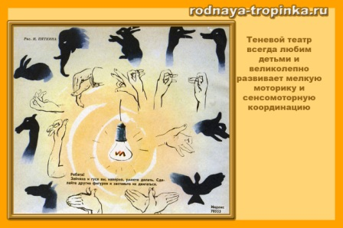
Пальчиковую гимнастику можно проводить как без предметов, так и с мелкими предметами.

Пальчиковая гимнастика: игры с прищепками.
Игры с прищепками развивают силу руки, соотносящие движения. Научиться пользоваться прищепками в играх не очень просто для ребенка. Поэтому нужно идти небольшими шагами в определенной последовательности.
- Сначала прикрепите прищепки на край игрушечного ведерка или коробки и научите малыша снимать их, нажимая одновременно двумя пальцами за кончик прищепки. Попросите «помочь маме собрать прищепки» и похвалите малыша за помощь. Помните, что откреплять прищепки всегда легче, чем прикреплять их. Поэтому начинать надо именно с таких упражнений пальчиковой гимнастики.
- Затем покажите малышу, как прищепки раскрывают свой «ротик». Скажите, что нужно сильно нажимать на прищепку, чтобы она раскрыла свой ротик. Можно назвать прищепки «крокодильчиками» и показать, как наши крокодильчики сильно открывают свой ротик.
- Если у малыша уже получается с нужной силой нажимать на прищепку и раскрывать и закрывать ее, то покажите другие упражнения с прищепками и включите их в пальчиковую гимнастику.

Варианты упражнений с прищепками для развития пальчиков :
- Прикрепить прищепки к желтому картонному кругу. Получится солнышко.
- Прикрепить иголки к серому полукругу. Получатся колючки для ежика.
- Прикрепить прищепки к узкому длинному треугольнику. Получатся ветви дерева.
- Прикрепить с помощью прищепок на веревку кукольную одежду после ее стирки.
- Прикрепить четыре прищепки к силуэту мальчика (прищепки будут его ручками и ножками)
- Сортировать прищепки по цвету, прикрепляя их вверху на стенки ведерок или коробочек разных цветов (желтые прищепки к желтой коробочке, красные к красной)
- Построить «заборчик» из прищепок, прикрепляя их к ведерку или к картонной полоске. Можно давать задание чередовать прищепки в заборчике в определенной последовательности, чтобы он получился красивым и ярким.
- Две белые прищепки могут быть «ушками» у силуэта зайчика (даем малышу силуэт зайки без ушек, а он прикрепляет пальчиками прищепки – ушки). Синие прищепки могут стать капельками дождя у тучки (прикрепляются внизу тучки), желтые прищепки – плавником и хвостом у золотой рыбки (прикрепляются к силуэту рыбки) или хвостом у птицы (прикрепляются к силуэту птички без хвоста). Если прикрепить прищепки на круг, то получится цветок. А если прикрепить к красному кругу с черными точками — изображению божьей коровки, то из прищепок получаются ее ножки
Упражнение для пальчиков «Снаружи – внутри»Когда малыш освоится с простейшими упражнениями пальчиковой гимнастики с прищепками, можно дать задание посложнее, которое требует сообразительности и ориентировки в пространстве. Наклейте на прищепки изображения разных насекомых (птичек, зверюшек) – в зависимости от темы занятия. Попросите малыша прикрепить прищепки на край пластмассового стакана или ведерка так, чтобы все наши герои (например, насекомые) были снаружи ведерка. Прикрепите сами прищепку и скажите: «Выглянуло солнышко, захотели бабочки, жуки, божьи коровки погреться на солнышке. Сделай так, чтобы все насекомые сидели снаружи ведерка». При этом нельзя крутить стакан! И нельзя самому передвигаться вокруг стакана. Не все малыши быстро догадываются, как это можно сделать.
Затем через несколько дней дайте аналогичное задание сделать так, чтобы все насекомые сидели внутри ведерка (например, спрятались от птички).
Упражнения для пальчиков: диалоги
Более сложные упражнения пальчиковой гимнастики с прищепками – это диалоги, в которых требуется одновременно и говорить и действовать прищепкой. С помощью прищепок можно изображать разных героев, которые разговаривают друг с другом, и в ритм диалога открывать «ротик» прищепки.
Можно для таких игр наклеивать на прищепки круги с изображением персонажа, но это вовсе не обязательно. Я рекомендую использовать многоразовые картинки, которые легко менять. Я их закрепляю с помощью пластика для прикрепления «UNU patafix» (продается в канцелярских и хозяйственных магазинах, хобби — центрах). Это очень удобно: всегда можно прикрепить нужную картинку из картона для одной игры, а затем после игры снять ее и на той же прищепке.
Для таких упражнений пальчиковой гимнастики используются стихи с диалогами и короткие рассказы с диалогами.
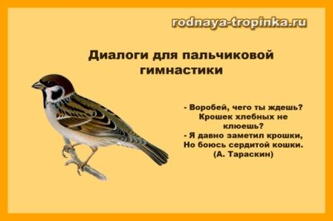
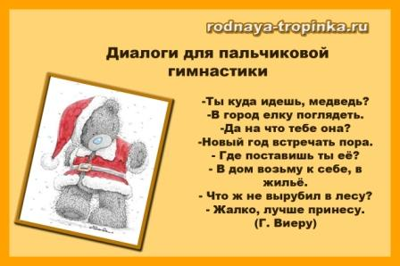
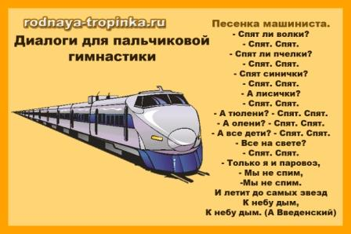
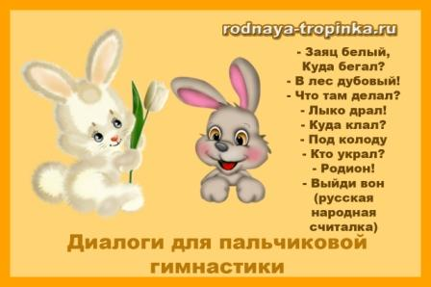
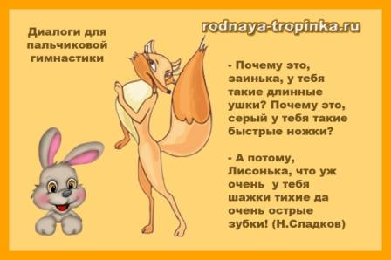
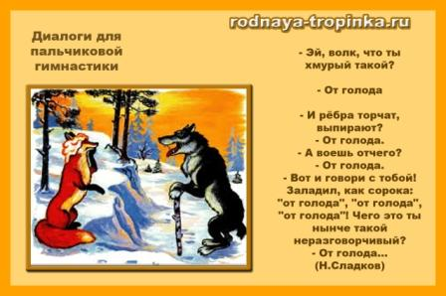
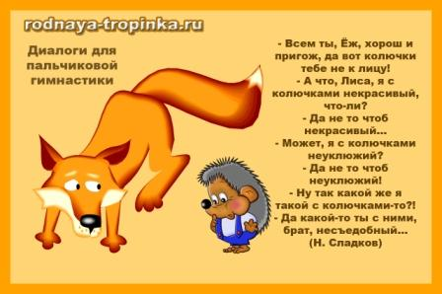

Игры с прищепками и обучение грамоте.
Дети 5-7 лет могут с помощью прищепок составлять тематические ряды слов. В заданиях такого типа пальчиковая гимнастика сочетается с решением ряда других задач. Например, составить ряд слов по теме «транспорт». Одна прищепка – это одно слово. Прищепки прикрепляются друг за другом за кончик одна к другой. Задача – составить как можно более длинный ряд из слов. Можно составлять ряды из слов, начинающихся с одного звука ( у кого длиннее дорожка?) или слов из определенного количества слогов.
С помощью цветных прищепок можно также придумывать слова с заданным слогом. Например, первая прищепка белого цвета – это слог «по». Если малыш придумал слово, начинающееся со слога «по», то он составляет с помощью прищепок слоговую схему такого слова. Например, если к белой прищепке «по» прикрепить за ее конец следующую прищепку – слог «шел», то получится цепочка из двух прищепок и слово «пошел». Если к белой прищепке «по» прикрепить еще две прищепки, то получится слово из трех слогов «посуда» (по+су+да). Задача – составить как можно больше таких цепочек
Можно проводить и игры со звуками с использованием прищепок. Тогда на прищепку прикрепляется картинка. Например, сорока. С какого звука начинается слово «сорока»? Правильно, со звука с (твердый согласный звук). И эта наша сорока – прищепка будет «хватать» карточки на которых изображены предметы, начинающиеся со звука «с» (сыр, салат, солнце, сушки) и уносить в свое «гнездо». И ребенок выбирает из всех картинок нужные – с заданным звуком. Соответственно «лиса» будет брать картинки с мягким звуком «ль», а волк с твердым согласным звуком в.

Упражнения для пальчиков Марии Монтессори.
Игры и упражнения Марии Монтессори приобрели сейчас большую популярность, хотя им уже больше века. Много внимания в системе Монтессори уделяется моторному развитию малышей и конкретно развитию мелкой моторики. Эти упражнения для пальчиков — фактически история пальчиковой гимнастики– то, с чего всё начиналось. В систему Марии Монтессори включены как упражнения со специальными игрушками и предметами, так и бытовые действия в повседневной жизни – такие как чистка ботинок, мытье столов, полив цветов, чистка металлических предметов (открыть бутылку со средством для чистки, отлить в чашечку, закрыть бутылку, ватой почистить предмет, тряпкой для полировки натереть до блеска).
Хочу здесь рассказать о нескольких упражнениях для развития мелкой моторики из системы Марии Монтессори.
1) Рамки с застежками. Делается деревянная рама, которая обтянута тканью из двух половинок. Нужно соотнести эти половинки и застегнуть застежку. К каждой половинке пришита часть застежки. Виды застежек на рамках:
a) большие пуговицы,
b) маленькие пуговки,
c) кнопки,
d) банты,
e) шнурок, который вдевается в дырочки,
f) шнурок, который наматывается на крючок,
g) крючки и петли,
h) застежки из ремешков,
i) застежки – липучки.
2) Доска для ощупывания (фактура: крупный – мелкий).
Берется ящик с 10 досочками размера 10 на 9 см, оклеенных наждачной шершавой бумагой разных пяти видов фактуры от крупнозернистой до мелкозернистой (пять пар одинакового вида бумаги). Глаза у ребенка прикрыты повязкой. Он на ощупь ищет пары. Для первых игр нужно взять 2-3 пары дощечек, в дальнейшем их количество увеличивать.
Также можно раскладывать пять дощечек в ряд от самой крупнозернистой поверхности до самой мелкозернистой.
3) Ящичек с кусочками тканей.
Материал: В ящике находятся пары кусочков ткани разной фактуры (шелк, шерсть, хлопок, искусственное волокно; гладкая и шершавая; жесткая и мягкая; толстая и тонкая; прочная плотная и рыхлая. Задача – выбрать такой же кусочек ткани (найти пару).
Как выполняется упражнение: Способ действия – ощупывание большим и указательным пальцами. Упражнение выполняется с закрытыми глазами.
После выполнения упражнения: Малыш исследует упражнения и ткани вокруг себя – текстиль в комнате, ткани своей одежды – какие они (гладкие или шероховатые, толстые или тонкие).
4) Вышивание на картоне. Вам понадобятся листочки плотного картона, на которых нарисованы контуры предметов для вышивания. Точками на картоне пометьте места, в которых должен быть прокол иглой. Также Вам нужны шерстяные нитки и толстая игла для ковроткачества.
Сначала малышу помогает взрослый сделать узелок, вставить нитку в иголку, сделать первые стежки. Первые шаги лучше делать рука в руке, потом когда ребенок освоится, можно отпустить его руку. Упражнение сложное для детей, но очень полезное.
Никогда не выбрасывайте такие вышивки малышей, цените их, найдите им применение дома (используйте как закладки, подставочки, открыточки) , ведь они даются ребенку очень не легко!
5) Коробочка с семенами. В большом отделении коробки лежат семена разных растений (тыква, подсолнух, настурция, арбуз, дыня и другие). В маленьких отделениях прикреплены картинки с изображением этих растений. Ребенок сортирует семена в нужные маленькие отделения коробки. В этом упражнении малыш не только упражняется в сортировке и развивает мелкую моторику, но и знакомится с растениями – как они называются, чем отличаются друг от друга, какие у них семена.
6) Упражнения с водой.
- Переливание из заварочного чайника в чашку.
- Переливание воды в бутылку с узким горлышком с помощью воронки.
- Поливка цветов из лейки
- Протирание листьев цветка с помощью губки, смоченной водой (например, листья фикуса).
- Мытье стола с помощью мыла, губки и щетки (загрязненные места протираются щеткой)
- Выжимание губки после мытья стола или протирания листьев растений.
- Взбивание пены с помощью венчика (в воду наливается с помощью пипетки немного жидкого мыла, и оно взбивается в пышную пену).
- Стирка кукольного белья и кукольной одежды, выжимание и вывешивание сушиться на веревочку с помощью прищепок.
Эти упражнения предполагают четкую последовательность действий и пошаговые инструкции взрослого. Они проводятся не изолированно, а входят в целостную систему развития детей. Их основной принцип – «помоги мне это сделать самому».

Пальчиковая гимнастика в картинках и стихах.
Пальчиковая гимнастика включает очень разнообразные упражнения и фигуры, которые делаются с помощью положения рук и пальцев в пространстве. Чтобы она действительно развивала, нужно правильно подбирать упражнения, отрабатывать их и усложнять.

Этапы выполнения упражнений пальчиковой гимнастики:
Этап 1. Сначала с малышом выполняются упражнения пальчиковой гимнастики, которые помогают выучить названия пальцев, научат ориентироваться в пространстве – правый, левый, вверх, вниз. Это упражнения без слов, без диалогов. Но это не означает, что взрослый во время их проведения молчит и только показывает нужные действия. Наоборот, он называет фигуру («давай сделаем слона»), все пальчики и их расположение (например, «покажи указательный пальчик, поставь его на стол», «где у тебя правая рука? Подними средний пальчик правой руки вверх. Вот молодец!»). В ходе игр и упражнений мы используем короткие стишки и потешки о том предмете или животном, которое изображаем.
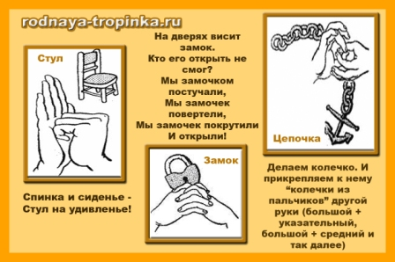
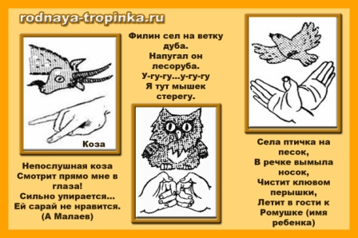
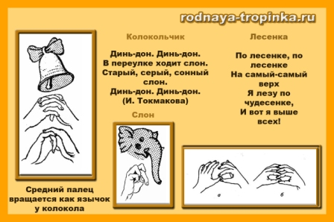
Этап 2. После этого можно использовать более сложные для детей, но и более интересные для них игры пальчиковой гимнастики с диалогами, сказки с диалогами, изображая предметы и персонажи с помощью рук. Такие сказки можно сочинять самим вместе с детьми. Ниже я расскажу о некоторых пальчиковых упражнениях и фигурах для таких игр и сказок.
Упражнения пальчиковой гимнастики.
- Зайчик. Указательный и средний пальцы выпрямлены вверх ( это «ушки»), остальные сжаты в кулак.
- Зайчик играет на барабане: исходное положение то же. Достаем барабан – выпрямляем большой палец, он находится параллельно столу. Безымянным пальцем и мизинцем ( это «лапки») зайчик стучит по барабану (по подушечке большого пальца). Главное – чтобы стучали именно нужные пальчики – «лапки», а «ушки» в это время продолжали торчать вверх. Это достаточно сложно. Но дети всегда смеются, когда им говорю: «Ой, а у кого-то заяц ушами стал барабанить!!! Нет, лапками барабань, зайка. Ушки побереги, они тебе еще пригодятся!»
- Коза. Указательный пальчик и мизинец выпрямлены (рога), безымянный палец и средний палец согнуты. Большой палец лежит на них.
- Коза бежит. Ладонь параллельно столу. Указательный палец и мизинец выпрямлены и находятся параллельно столу (рога «смотрят» вперед). Средний, большой и безымянный палец стоят на столе (это ноги). Коза идет, переступая то передними ногами, то задними (их роль играет один большой палец). Важно, чтобы во время ходьбы рога козы не касались земли. Упражнение очень смешное и очень нравится детям. Дается оно им непросто. Но ребята всегда очень смеются, когда у кого-то из них «рога по земле побежали» и быстро исправляют ошибку.
- Человечек. Указательный и средний пальцы «идут» по столу.
- Слоненок. Ладонь параллельно столу. Средний пальчик – хобот, он «смотрит вперед» и находится параллельно столу. Мизинчик и большой пальчик прижаты к ладошке (при этом большой палец лежит на мизинце). Указательный и безымянный пальчики «идут» по столу.
- Очки. Сложить большой и указательный палец каждой руки колечками. Все другие пальчики выпрямлены и смотрят вверх. Поднести очки к глазам и посмотреть в них.
- Заведи мотор. Сцепить все пальцы рук кроме большого в замок. По сигналу взрослого «Мотор!» большие пальчики начинают крутиться друг вокруг друга (заводим мотор). Одновременно малыш говорит какой-то звук (например, жжжжжж или рррррр). Мотор крутится до тех пор, пока длится звук. Задача – как можно дольше «ехать» т.е. говорить звук. Упражнение развивает не только мелкую моторику, но и речевое дыхание и позволяет автоматизировать произношение нужного звука.
Вот примерные фигуры, которые можно изобразить с помощью пальчиков в диалогах и сказках.
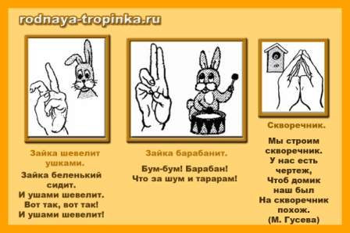
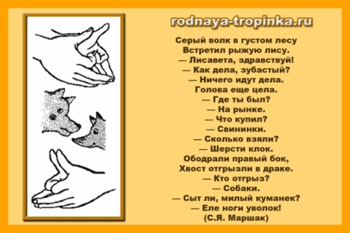

Пальчиковая гимнастика — пальчиковые загадки.
Поиграйте с детьми в пальчиковые загадки. Вы показываете фигуру пальчиками, а они отгадывают, что это за предмет и повторяют Ваше движение. Сначала фигуры показываете Вы, а потом дети. Можно придумывать свои фигуры. Фигуры должны быть понятными и узнаваемыми детьми.
Вот еще несколько пальчиковых фигур для таких игр-загадок.
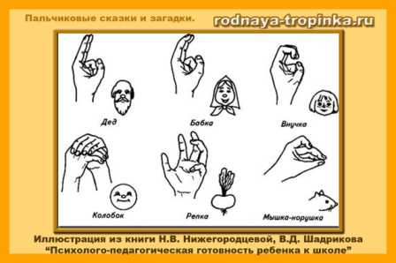
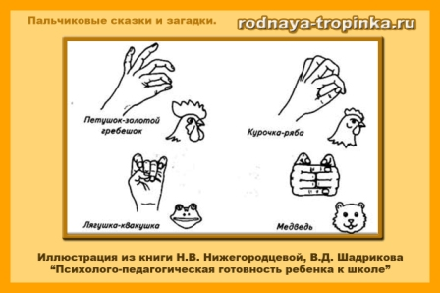

Пальчиковая гимнастика — теневой пальчиковый театр.
Очень полезен для развития мелкой моторики и теневой пальчиковый театр. На рисунке в начале статьи и ниже даны схемы фигур, которые можно использовать для показа сказок в таком театре.
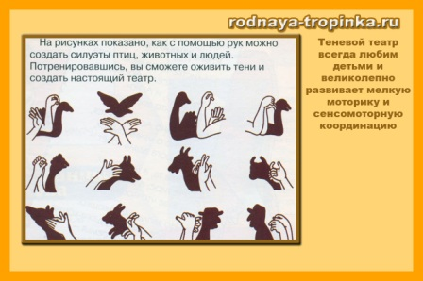
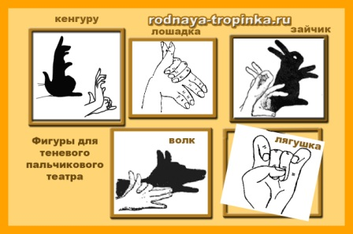

Пальчиковые упражнения – несколько полезных идей
1. Игра «Спираль» для развития мелкой моторики и тактильных ощущений.
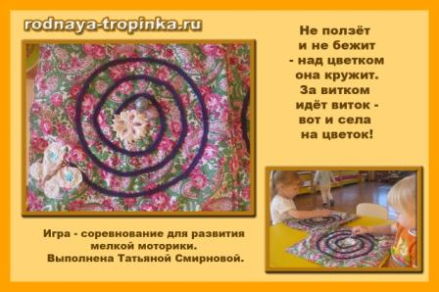
Игра «Спираль»- носит соревновательный характер — чья бабочка раньше доберётся до цветка. «Не ползёт и не бежит — над цветком она кружит. За витком идёт виток — вот и села на цветок!» Идею этой игры Татьяна взяла из книги «Логопедические игры с мячом» Т.А. Воробьевой и О.И. Крупенчук.
Игра сделана из ситца с синтепоновым наполнителем. Спираль — из шерстяных ниток крючком. Цветок и бабочка выполнены из клеенки и украшены пуговицами и бисером. По спирали можно катать шарик разными пальчиками.

2. Пособие – дорожка со съемными буквами.
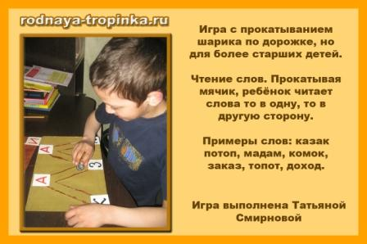
Прокатывая мячик ребёнок читает слова то в одну, то в другую сторону. Примеры слов: казак потоп, мадам, комок, заказ, топот, доход.
Огородик.
Лепка – это занятие, которое очень хорошо развивает пальчики. Вот какой огородик из самозатвердевающего пластика вылепила Мария с дочкой. Макет – огородик для игр.
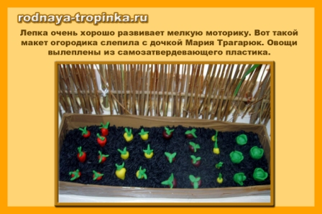

Ведерко для пальчиковых игр с прищепками и мозаикой.
